Sudo HƯỚNG DẪN CƠ BẢN ANSIBLE SERVER

Ansible là chương trình phần mềm chuyên dụng cho việc quản lý cấu hình, nhờ ansible mà quản trị viên hệ thống có thể cấu hình cho 1 hoặc nhiều máy chủ (node) bằng các configurations đã định nghĩa & thiết lập sẵn trên Ansible server, điều này giúp đơn giản việc cấu hình (ko cần gõ từng command line lặp đi lặp lại 1 cách nhàm chán & dễ sai sót) và triển khai cấu hình cho nhiều máy chủ cùng lúc. ***Tại sao ansible server lại có thể đẩy cấu hình xuống các máy trạm, thật ra ansible dùng SSH để liên lạc điều khiển với các máy trạm theo phương thức public-private SSH key.*** Ưu điểm của ansible là không cần cài đặt agent software hay bất kì phần mềm trạm nào khác trên máy trạm.

**1. Cài đặt Ansible server.**

**B1: Cài đặt repo epel:**

- sudo yum install epel-release -y

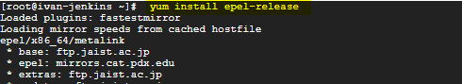

**B2: Cài đặt Ansible server**

- sudo yum install ansible -y

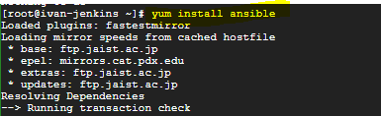

**B3: Kiểm tra phiên bản Ansible đã được cài đặt (để chắc mình đã cài đặt ansible thành công):**

- ansible --version

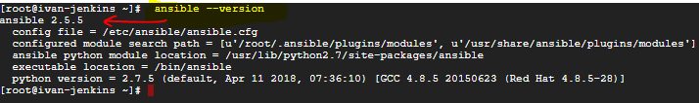

**2. Cấu hình Ansible server.**

**Ví dụ: Sử dụng Ansible để tạo thư mục cho 2 node**

**B1: Định nghĩa các node do ansible quản lý (inventory):**

**- nano /etc/ansible/hosts**

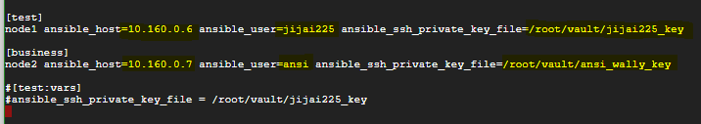

Ý nghĩa:

Tạo 2 group máy trạm [test] và [business]

Trong đó:

- Group [test] có 1 máy trạm tên đại diện là node1, ip là 10.160.0.6, chương trình Ansible sử dụng privatekey là /root/vault/jijai225_key kết hợp user jijai225 để ssh vào máy trạm.

- Group [business] có 1 máy trạm tên đại diện là node1, ip là 10.160.0.7, chương trình Ansible sử dụng privatekey là /root/vault/ansi_wally_key kết hợp user ansi để ssh vào máy trạm.

Cai dat :

1/ansible web -m yum -a "name=nano state=present"

1 So link tham khao

1/ <https://viblo.asia/p/phan-1-tim-hieu-ve-ansible-4dbZNxv85YM>

2/ http://docs.ansible.com/ansible/list_of_all_modules.html (Tất cả module của ansible bạn có thể tham khảo ở đây )

3/ <https://bachkhoa-aptech.edu.vn/tu-dong-hoa-cau-hinh-may-voi-ansible.html>

4/ <https://tech.vccloud.vn/ansible-phan-2-playbook-400.htm>

5/ <https://docs.ansible.com/ansible/latest/user_guide/playbooks_best_practices.html#directory-layout>

6/https://liquidat.wordpress.com/2014/02/17/howto-first-steps-with-ansible/

MỘT SỐ MODULE THÔNG DỤNG CỦA ANSIBLE

Ansible có khoảng vài trăm module để thực hiện đa dạng các task trên server. Ở đây mình list ra một ít cái thông dụng

Yum

ansible tennhom (hoac ten node, hoac IP) -m command -a "yum install nano -y"

ansible tennhom(hoac ten node, hoac IP) -m yum -a "name=nginx state=present"

service

ansible all -m service -a "name=nginx state=stopped/restarted/reloaded"

copy

ansible tennhom (hoac node, IP) -m copy -a "src=/home/thoaiquy/nginx.conf dest=/etc/nginx/nginx.conf"

fetch

ansible all -m fetch -a "src=remotefile dest=/tmp/"

git

ansible all -m git -a "repo=[git url] dest=~/public_html version=develop update=yes" -b --become_user=gituser

group/user

ansible all -m group -a "name=newgroup state=present"

ansible all -m user -a "name=newuser group=newgroup state=present createhome=yes"

file

ansible all -m file -a "dest=/tmp/newfile mode=600 state=file/directory/link"

ansible node2 -m file -a "dest=/var/www/html/cscart state=directory"

cron

ansible all -m cron -a "name=testcron hour=4 job='/root/backup.sh'"

Ansible playbook

- hosts: node2

remote_user: root

tasks:

########## Cài đặt gói tin mariadb vsftpd .

- name: Install các gói data

yum: name={{ item }} state=installed

with_items:

- net-tools

- unzip

- git

- ntp

- epel-release

########### Deploy config

#Deploy

- name: Deploy

template:

src: "/home/thoaiquy/cs.conf"

dest: "/home/wei/cs.conf"

owner: root

group: root

mode: 0777

- name: Deploy

template:

src: "/home/thoaiquy/nginx.conf"

dest: "/home/wei/nginx.conf"

owner: root

group: root

mode: 0777

########### Khởi động lại nginx jenkins để áp dụng config

- name: Start Nginx Jenkins after install

service: name={{ item }} state=restarted

with_items:

- vsftpd

- nginx

- jenkins

- mariadb

- php-fpm

Thuc thi play = cau lenh : ansible-playbook install.yml